附件1

金平区广厦街道道路（街巷）标准地名审定表
序号 | 现名称 | 审定标准名称 | 罗马字母拼写 | 命名含义 | 长度（米） | 宽度（米） | 起止地点 | 门牌号 | 沿路主要地理实体 | 申报单位 | 备注
1 | 码头路 | 梅溪桥路 | Méixīqiáo Lù | 因该路是汕樟路通往梅溪桥的主要道路，故名。 | 1380.5 | 7 | 北起汕樟路，呈U字形，南止汕樟路 |  |  | 广厦街道 | 命名
2 | 无名路 | 东桐街 | Dōngtóng Jiē | 因道路位于东裕园与金桐小区之间，故名。 | 421 | 15 | 东南起金新北路，西北止西新路 |  | 东裕园、金桐小区 | 广厦街道 | 命名

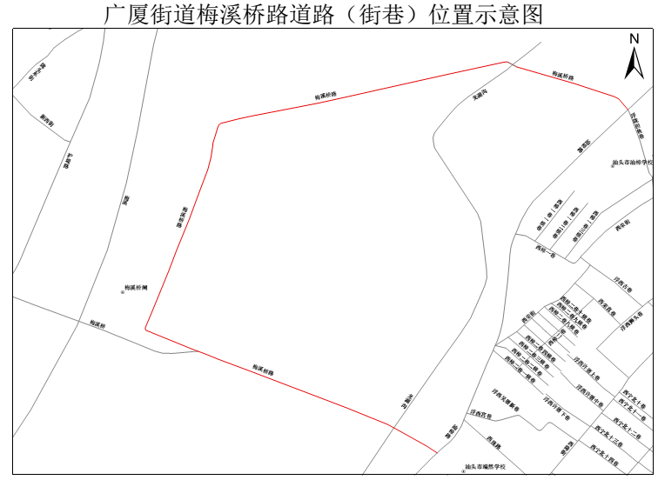
附件2

